KARTA Wycieczki KATALOG IMPREZ erbus.pl
WYCIECZKI OBIAZDOWE
Nazwa wycieczki: Wycieczka do Wiednia
Data: | 20-21.05.2023
Czas trwania. ilość dni | 2 dni
Transport | autokar
Cena: | 595 zł
Ilość miejsc: | 40

Program :
1 dzień: Wyjazd w godzinach porannych. Przejazd do Wiednia. Spotkanie z miejscowym przewodnikiem. Przejazd autokarem po Ringu Wiedeńskim: Urania, Park Miejski, Opera, Parlament, Teatr Dworski, Ratusz. Spacer po starówce: Hofburg – zimowa rezydencja cesarska, Karntner Strasse - reprezentacyjna ulica Wiednia, Ulica Graben, Katedra Św. Szczepana. Architektura Hundertwassera. Pałac Belweder. Przejazd do hotelu, zakwaterowanie. Obiadokolacja i nocleg.

2 dzień: Śniadanie. Przejazd do Wiednia. Zwiedzanie ogrodów i pałacu Schönbrunn. Trasa Imperial z audio przewodnikiem po polsku. Park Rozrywki na Praterze z czasem wolnym, lub przejazd na wzgórze Kahlenberg, z którego Jan III Sobieski dowodził odsieczą Wiedeńską. Wyjazd w drogę powrotną do kraju

Cena zawiera / Nie zawiera
Świadczenia zawarte w cenie:
- Przejazd autokarem turystycznym
- Nocleg w hotelu w okolicach Wiednia z śniadaniem-bufet.
- Obiadokolacja na terenie miasta w Wiedniu
- Miejscowy przewodnik w Wiedniu. Opieka Pilota
- Ubezpieczenie NW i KL bagaż
Cena nie obejmuje:
Biletów wstępu: Schönbrunn Trasa Imperial – 22 €
Dodatkowe informacje
Program ma charakter ramowy i może ulec zmianie.
O kolejności zwiedzanych obiektów decyduje pilot wycieczki.

Galeria: (3 zdjęcia)
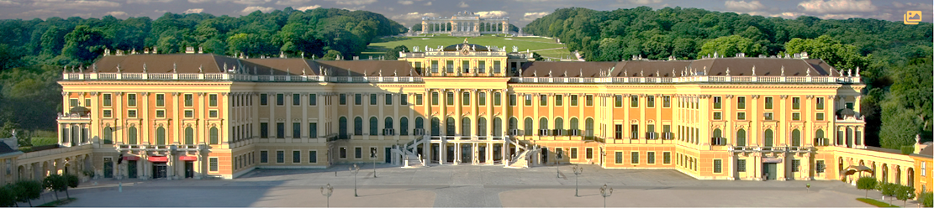

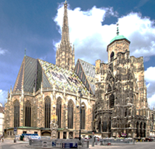

Do pobrania ulotka. Plik ulotki PDF

